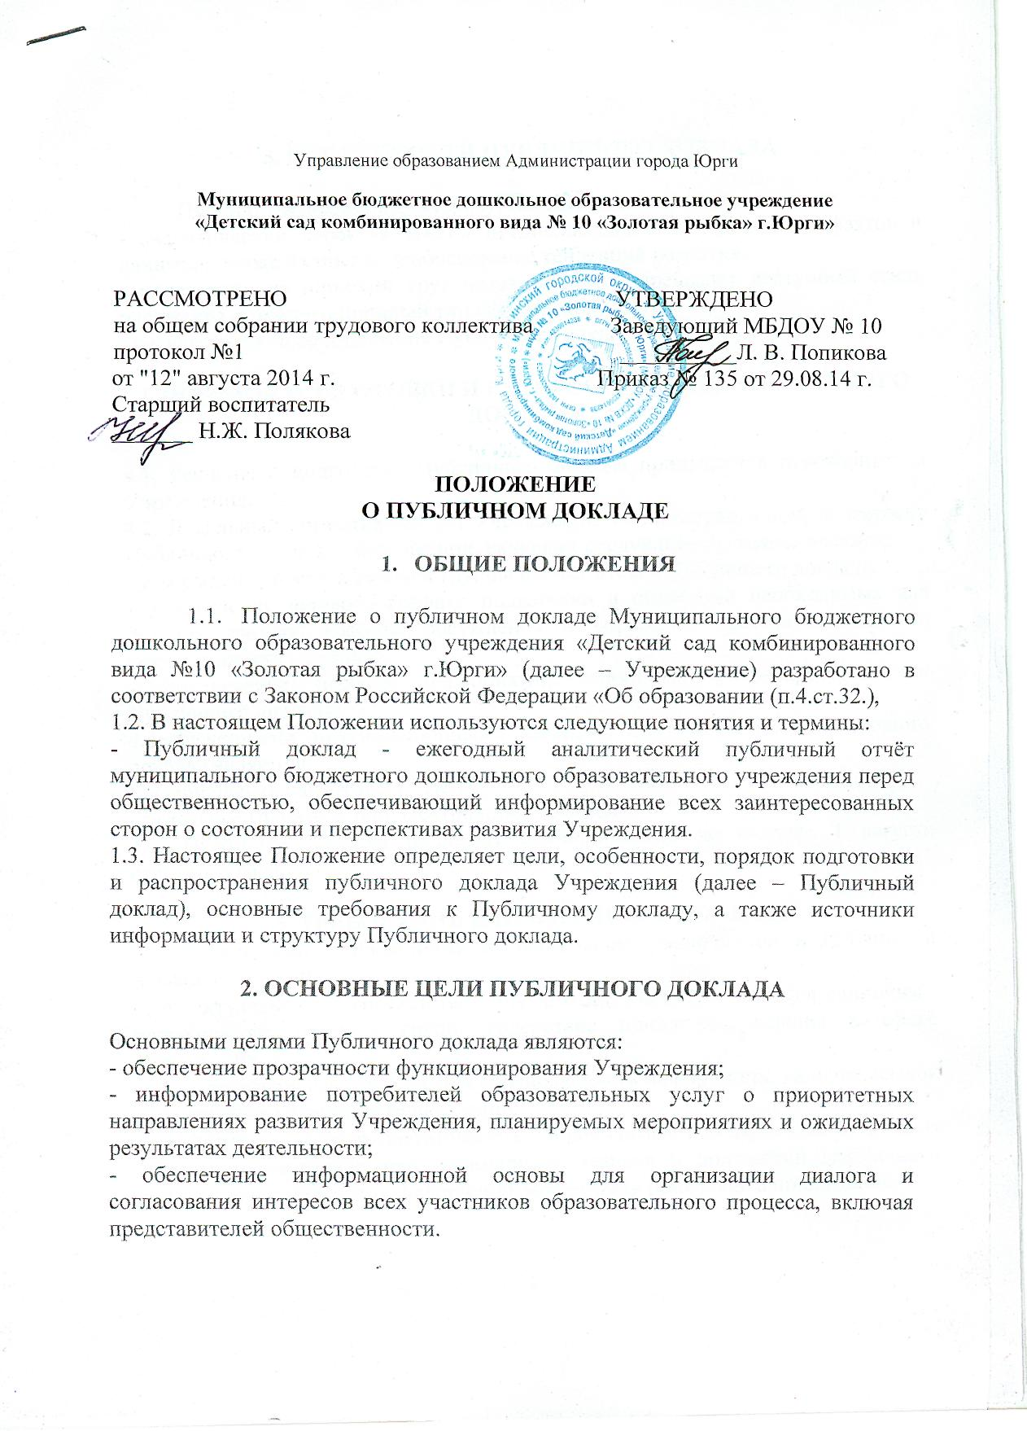
3. ОСОБЕННОСТИ ПУБЛИЧНОГО ДОКЛАДА

Публичный доклад характеризуется следующими особенностями:
- аналитический характер текста, предполагающий представление фактов и данных, а также их оценку и обоснование тенденций развития;
- ориентация на широкий круг читателей, что определяет доступный стиль изложения и презентационный тип оформления;
- регулярность предоставления Публичного доклада (раз в год).

4. ПОРЯДОК ПОДГОТОВКИ И РАСПРОСТРАНЕНИЯ ПУБЛИЧНОГО ДОКЛАДА

4.1. Решение о подготовке Публичного доклада принимается руководителем Учреждения.
4.2. Локальный нормативный акт Учреждения, регламентирующий подготовку Публичного доклада к публикации, включает следующие основные позиции:
- утверждение состава рабочей группы по подготовке Публичного доклада;
- утверждение сетевого графика подготовки и обработки необходимых для доклада данных, графика обсуждения и доработки проекта доклада по результатам обсуждения;
- утверждение перечня мероприятий, связанных с распространением Публичного доклада.
4.3. Основными информационными каналами для публикации Публичного доклада являются:
- официальный сайт МБДОУ №10;
- отдельное (печатное или электронное) издание.
4.4. Публичный доклад подлежит опубликованию не позднее 1 августа отчётного года.

5. ТРЕБОВАНИЯ К ПУБЛИЧНОМУ ДОКЛАДУ
Основными требованиями к информации, включаемой в Публичный доклад, являются:
- актуальность - соответствие информации интересам и информационным потребностям целевых групп, содействие принятию решения в сфере образования;
- достоверность – точность и обоснованность информации, наличие ссылок на источники первичной информации;
- необходимость и достаточность – приводимые данные и факты должны служить обоснованию или иллюстрации тезисов и положений Публичного доклада, дополнительная информация может быть приведена в приложении;
- аналитический характер информации – информация должна основываться на показателях, содержательно характеризующих состояние и тенденции развития Учреждения;
- доступность изложения – соответствие характера предоставления информации (язык, стиль, оформление и др.) возможностям восприятия потенциальных читателей;
- объём печатного издания Публичного доклада не должен превышать 2, 5 печатных листов (без учёта приложений).

6. ИСТОЧНИКИ ИНФОРМАЦИИ ДЛЯ ПУБЛИЧНОГО ДОКЛАДА

Основными источниками информации для Публичного доклада являются: государственная статистическая отчётность сферы образования и смежных областей, официальные региональные и муниципальные мониторинговые исследования, данные внутреннего мониторинга Учреждения, статистические данные и данные о результатах различных обследований, официально представленные органами управления образованием регионального и муниципального уровней и Учреждением.

7. СТРУКТУРА ПУБЛИЧНОГО ДОКЛАДА

Структура Публичного доклада включает основные разделы следующего содержания:
Название  раздела Публичного доклада | Содержание  раздела Публичного доклада
1. Общая характеристика Учреждения | Тип, вид, статус Учреждения, лицензия на образовательную деятельность, режим работы; структура и количество групп, количество мест и воспитанников, наполняемость групп, инновационных форм дошкольного образования, основные позиции Программы развития Учреждения (приоритеты, направления, задачи, решавшиеся в отчётном году); структура управления, включая контактную информацию ответственных лиц; органы государственно-общественного управления; наличие сайта Учреждения, контактная информация.
2. Особенности образовательного процесса | Содержание обучения и воспитания детей (методики и педагогические программы), преемственность образовательных программ; развитие здоровьесберегающих технологий и здоровьесберегающей среды, программы, направленные на укрепление здоровья детей, организация специализированной (коррекционной) помощи детям, в том числе детям с ограниченными возможностями здоровья (деятельность педагогов-логопедов и т.д.); образовательные технологии и методы обучения, используемые в образовательном процессе; совместная работа с организациями дополнительного образования, культуры и спорта, основные направления воспитательной деятельности, формы работы с родителями (законными представителями); характеристика внутриучрежденческой системы оценки качества образования.
3. Условия осуществления образовательного процесса | Организация предметной образовательной среды; материальное оснащение (наличие специализированных помещений, оборудованных для определённых видов образовательной работы), обеспеченность учебными материалами, наглядными пособиями, игровыми предметами, наличие детских библиотек, использование компьютеров в образовательной работе с детьми, условия для детей с ограниченными возможностями здоровья, условия для сохранения и укрепления здоровья детей, в том числе организация питания и медицинского обслуживания, обеспечение безопасности жизни и деятельности детей в здании Учреждения и на прилегающей территории; материально-техническая база (состояние зданий, наличие всех видов благоустройства, бытовые условия в группах и специализированных кабинетах, наличие оборудованных прогулочных площадок в соответствии с СанПин, спортивной площадки); наличие эколого-развивающего комплекса (уголки сада, цветники); качество питания.
4. Кадровый потенциал | Количественный и качественный состав кадрового потенциала (административного, педагогического, обслуживающего); соотношение воспитанников и сотрудников, воспитанников и административного персонала, воспитанников и педагогов, воспитанников и обслуживающего персонала; система повышения квалификации; развитие кадрового потенциала (профессиональные достижения педагогов, участие в профессиональных конкурсах); награды, звания, заслуги; вакансии.
5. Результаты деятельности Учреждения | Результаты работы по снижению заболеваемости, анализ групп здоровья в сравнении с предыдущим годом; участие в сопоставительных исследованиях различного уровня, образовательные результаты (результаты мониторинговых исследований качества обучения регионального и муниципального уровней, результаты внутриучрежденческой оценки качества образования); достижения воспитанников в федеральных, региональных, муниципальных конкурсах, соревнованиях, акциях, движениях и т.п., оценки и отзывы потребителей образовательных услуг, информация СМИ о деятельности Учреждения
6. Финансово-экономическая деятельность | Годовой бюджет, распределение средств бюджета Учреждения по источникам их получения, направление использования бюджетных средств, расходы на одного воспитанника в динамике, внебюджетная деятельность; наличие фонда поддержки Учреждения, объём средств фонда, структура доходов и расходов фонда, льготы для отдельных категорий воспитанников и условия их получения
7. Решения, принятые по итогам общественного обсуждения | Информация о принятых решениях в течение отчётного периода по итогам общественной оценки деятельности Учреждения, реализация принятых решений.
8. Меры по развитию Учреждения | Принятые меры по развитию Учреждения в рамках федеральных, региональных, муниципальных программ развития, их ожидаемая и фактическая результативность; итоги реализации Программы развития Учреждения за отчётный год, задачи реализации Программы развития Учреждения на следующий год, планируемые структурные преобразования в Учреждении; программы, проекты, конкурсы, технологии, которые Учреждение планирует реализовать в предстоящем году

